**常德市鼎城区市场监督管理局行政处罚流程图(一般程序)**

维 持

变 更

撤 销

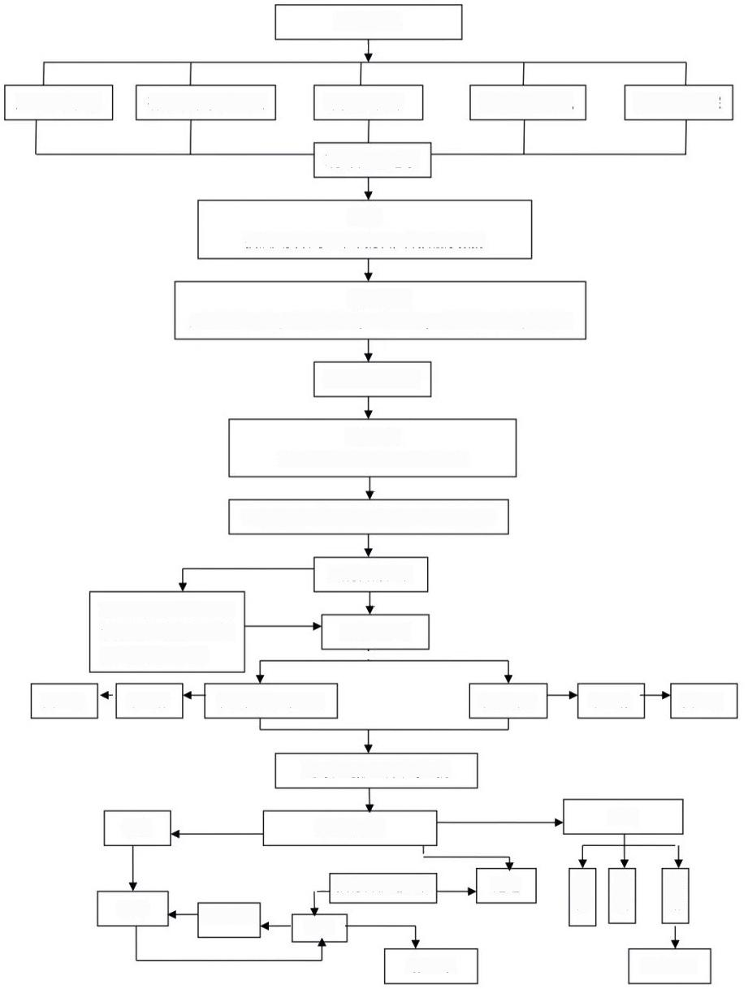案件来源

上 级 交 办 有关门移送 举报、投诉 监督检查发现 案件追踪

现场检查笔录

立 案

执法人员填写立案审批表，并按程序报批

调查取证

2名以上执法人员出示执法证，进行调查，依法收集整理相关证据

调查终结报告

案件合议

由办案科室非办案人员组织合议

承办机构拟定处罚意见填写案件初审意见表

重大负责案件由机关

负责人组织案件会审

委员集体讨论决定

法制机构核审

处罚告知书

工

受 理 申 请 告知陈述、申辩权 告知听证 申 请 受 理

处罚决定报主管领导签批

复议

处罚决定书

诉讼

执行告催通知书

送达

执行

法院

强制执行

结 案

行政赔偿